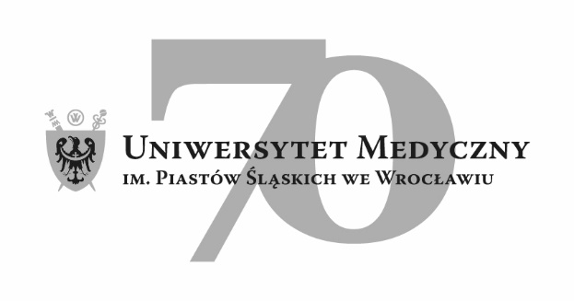
50-367 Wrocław, Wybrzeże L. Pasteura 1
Dział Zamówień Publicznych UMW
Ul. Marcinkowskiego 2-6, 50-368 Wrocław
fax 71 / 784-00-44
e-mail: jerzy.chadzynski@umed.wroc.pl

UMW / AZ / PN – 49 / 20 Wrocław, 14.05.2020 r.

PRZEDMIOT POSTĘPOWANIA
Sukcesywna dostawa artykułów higienicznych, będących wsadem do pojemników typu TORK, opisanych w zał. nr 2 do Siwz, na potrzeby Uniwersytetu Medycznego we Wrocławiu.

WYNIK

Uniwersytet Medyczny we Wrocławiu dziękuje Wykonawcom za udział w ww. postępowaniu.

Zgodnie z art. 92 ustawy z dnia 29 stycznia 2004 r. Prawa zamówień publicznych(tekst jedn. Dz.U.
z 2019 r., poz. 1843), zwanej dalej „Pzp”, zawiadamiamy o jego wyniku.

- Zgodnie z treścią art. 24aa ust. 1 Pzp, Zamawiający najpierw dokonał oceny ofert, a następnie zbadał, czy Wykonawca, którego oferta została oceniona jako najkorzystniejsza nie podlega wykluczeniu.

Kryteriami oceny ofert były:
Lp. | KRYTERIA | WAGA %
1. | Cena realizacji przedmiotu zamówienia | 60
2. | Termin realizacji jednorazowej dostawy (nie dłuższy niż 5 dni roboczych  od daty przesłania zamówienia) | 30
3. | Termin rozpatrzenia reklamacji jakościowej, w tym wymiana wadliwego przedmiotu zamówienia na wolny od wad (nie dłuższy niż 7 dni roboczych od  daty jej otrzymania) | 10

- Złożone oferty.
Ofertę złożyli następujący Wykonawcy, wymienieni w Tabeli:

L.p. | Wykonawca, adres | Cena realizacji przedmiotu zamówienia brutto PLN | Termin realizacji jednorazowej dostawy | Termin rozpatrzenia reklamacji jakościowej, w tym wymiana wadliwego przedmiotu zamówienia na wolny od wad | Łączna punktacja
 |  | punkty | punkty | punkty | punkty
1 | LP SERWIS Sp. z o.o.  Ligota 1/13  55-100 Trzebnica | 286 984,22  51,86 pkt. | 2 dni robocze  15,00 pkt. | 2 dni robocze  5,00 pkt. | 71,86 pkt.
2 | Henry Kruse Sp. z o.o  Bielany Wrocławskie,  ul. Kolejowa 3  55-040 Kobierzyce | 248 055,33  60,00 pkt. | 1 dzień roboczy  30,00 pkt. | 1 dzień roboczy  10,00 pkt. | 100,00 pkt.

- Informacja o Wykonawcach, którzy zostali wykluczeni.
Wykonawcy, którzy złożyli oferty, nie podlegają wykluczeniu.

- Informacja o Wykonawcach, których oferty zostały odrzucone i o powodach odrzucenia oferty.
Treść ofert Wykonawców , odpowiada treści SIWZ, oferty nie podlegają odrzuceniu.

- Wybór najkorzystniejszej oferty.
Jako najkorzystniejszą wybrano ofertę Wykonawcy:

Henry Kruse Sp. z o.o

Bielany Wrocławskie, ul. Kolejowa 3
55-040 Kobierzyce

Treść oferty Wykonawcy odpowiada treści SIWZ, oferta nie podlega odrzuceniu i otrzymała największą ilość punktów na podstawie kryteriów oceny ofert opisanych na 1 stronie niniejszego pisma.

V. Informacja o terminie, po upływie którego umowa może być zawarta
Zamawiający informuje, że zgodnie z art. 94 ust. 1 pkt 2 ustawy Pzp. umowa z wybranym Wykonawcą
może zostać zawarta w terminie nie krótszym niż 5 dni od dnia przesłania zawiadomienia o wyborze najkorzystniejszej oferty, jeżeli zawiadomienie to zostało przesłane przy użyciu środków komunikacji elektronicznej, albo 10 dni – jeżeli zostało przesłane w inny sposób – w przypadku zamówień, których wartość jest mniejsza niż kwoty określone w przepisach wydanych na podstawie art. 11 ust. 8 Pzp.

Zatwierdzam
Z upoważnienia Rektora
p.o. Zastępcy Kanclerza ds. Zarządzania Administracją UMW

Mgr Patryk Hebrowski

